
Wydział Elektrotechniki, Automatyki,
Informatyki i Inżynierii Biomedycznej
Katedra Automatyki i Inżynierii Biomedycznej

Praca dyplomowa inżynierska

Wyłącznik awaryjny pojazdu autonomicznego
Emergency Stop for an Autonomous Vehicle

Autor: Piotr Banaszkiewicz
Kierunek studiów: Automatyka i Robotyka
Opiekun pracy: dr inż. Marek Długosz

Kraków, 2016
Uprzedzony o odpowiedzialności karnej na podstawie art. 115 ust. 1 i 2 ustawy z dnia 4 lutego 1994 r. o prawie autorskim i prawach pokrewnych (t.j. Dz.U. z 2006 r. Nr 90, poz. 631 z późn. zm.): „Kto przywłaszcza sobie autorstwo albo wprowadza w błąd co do autorstwa całości lub części cudzego utworu albo artystycznego wykonania, podlega grzywnie, karze ograniczenia wolności albo pozbawienia wolności do lat 3. Tej samej karze podlega, kto rozpowszechnia bez podania nazwiska lub pseudonimu twórcy cudzy utwór w wersji oryginalnej albo w postaci opracowania, artystyczne wykonanie albo publicznie zniekształca taki utwór, artystyczne wykonanie, fonogram, wideogram lub nadanie.”, a także uprzedzony o odpowiedzialności dyscyplinarnej na podstawie art. 211 ust. 1 ustawy z dnia 27 lipca 2005 r. Prawo o szkolnictwie wyższym (t.j. Dz. U. z 2012 r. poz. 572, z późn. zm.): „Za naruszenie przepisów obowiązujących w uczelni oraz za czyny uchybiające godności studenta student ponosi odpowiedzialność dyscyplinarną przed komisją dyscyplinarną albo przed sądem koleżeńskim samorządu studenckiego, zwanym dalej «sądem koleżeńskim»”, oświadczam, że niniejszą pracę dyplomową wykonałem osobiście i samodzielnie i że nie korzystałem ze źródeł innych niż wymienione w pracy.
Spis treści
1. Wstęp 5
1.1. Cele projektu 5
1.2. Wymagania funkcjonalne 6
1.3. Wymagania wydajnościowe 7
1.4. Wymagania współdziałania 7
1.5. Wymagania bezpieczeństwa 8
1.6. Wymagania pochodne 8
1.7. Podsumowanie 9
2. Specyfikacja projektu 11
2.1. Opis części sprzętowej 11
2.1.1. Moduł A 11
2.1.2. Moduł B 11
2.1.3. Zasilanie 12
2.1.4. Komunikacja 13
2.1.5. Obudowy 13
2.1.6. Schematy połączeń 14
2.1.7. Odłączanie i załączanie silnika samochodu 15
2.1.8. Prototyp 15
2.2. Opis części programowej 16
2.2.1. Schematy cykli-działań 16
2.2.2. Format pakietów 19
2.2.3. Maszyna stanów 19
2.2.4. Panel operatorski 20
2.2.5. Szyfrowanie komunikacji 21
2.2.6. Opis programowania Arduino 21
2.2.7. Opis kabla do programowania Arduino 21
2.3. Zakres zrealizowanych wymagań 21
2.4. Podsumowanie 23
3. Podsumowanie pracy i wnioski końcowe 24
4. Wykaz literatury 25
5. Indeksy 26
5.1. Indeks tabel 26
5.2. Indeks zdjęć 26
5.3. Indeks schematów 26

Wstęp
Laboratorium pojazdów autonomicznych AGH—Delphi ma za zadanie zbudowanie pojazdu autonomicznego na bazie udostępnionego pojazdu elektrycznego (zob. Zdjęcie 1). Podczas prac konieczne jest zapewnienie bezpieczeństwa podczas testowania algorytmów sterowania. Algorytmy takie mogą nie działać poprawnie, w związku z czym w trakcie testów może zajść potrzeba awaryjnego przerwania jazdy samochodu.
Awaryjne przerwanie jazdy samochodu powinno odbyć się poprzez wyłączenie zasilania silnika samochodu. O ile jest to możliwe, należy uniknąć odłączenia zasilania reszty samochodu (np. układu kierowniczego lub komputera pokładowego).

Cele projektu
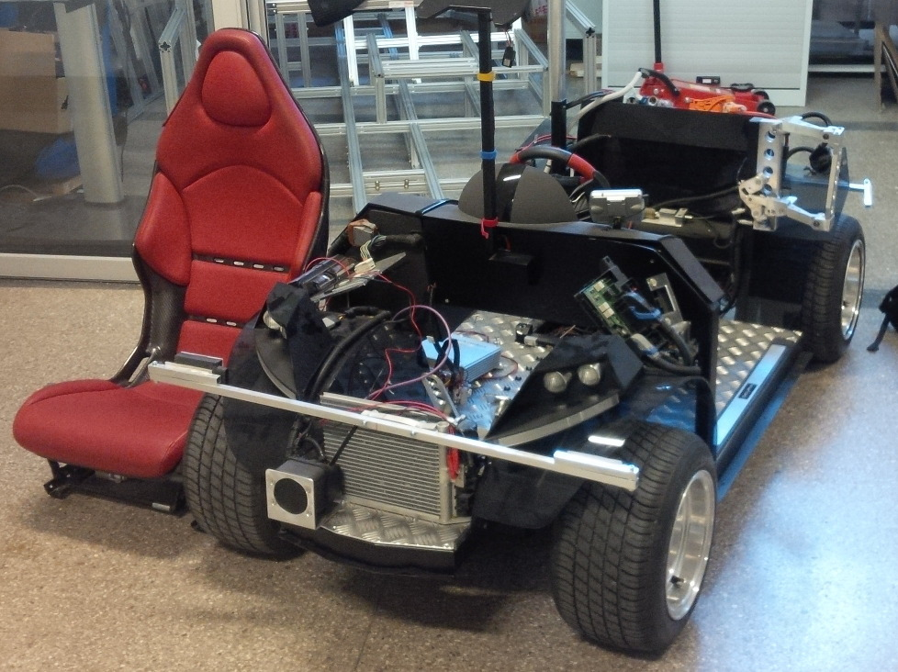Zdjęcie 1: Samochód elektryczny udostępniony przez firmę Delphi (zdjęcie: Piotr Banaszkiewicz).
System ESAV (ang. Emergency Stop for an Autonomous Vehicle – zdalny wyłącznik bezpieczeństwa dla samochodu autonomicznego) powinien charakteryzować się następującymi właściwościami:
- Możliwość natychmiastowego zatrzymania pojazdu na polecenie operatora.
- Natychmiastowe zatrzymanie pojazdu w przypadku utraty zasilania systemu ESAV.
- Natychmiastowe zatrzymanie pojazdu w przypadku przerwania transmisji pomiędzy modułami systemu ESAV.
- Natychmiastowe zatrzymanie pojazdu w przypadku zakłóceń pracy systemu ESAV (na przykład w wyniku błędów transmisji).
- Możliwość poruszania się pojazdu tylko jeśli system ESAV jest zasilany.
- Możliwość poruszania się pojazdu tylko w przypadku rozpoczęcia prawidłowej transmisji danych pomiędzy modułami systemu ESAV.
- Możliwość wyświetlenia aktualnego stanu systemu ESAV.
W niniejszym opisie projektu używane będą następujące pojęcia skrótowe:
- moduł A: bazowy moduł systemu ESAV; to z niego korzysta operator aby wyłączyć zasilanie silnika w samochodzie,
- moduł B: moduł montowany w samochodzie, który odpowiedzialny jest za wyłączenie zasilania silnika,
- tryb awaryjny: tryb modułu B w którym następuje odłączenie zasilania silnika samochodu.
Zasilanie obydwu modułów powinno być całkowicie niezależne od zasilania pojazdu, a wymianę akumulatorów łatwa. Ponadto obydwa moduły muszą monitorować i pokazywać poziom naładowania swoich akumulatorów.
Po wyłączeniu pojazdu przez system ESAV układ musi zostać przywrócony do pracy poprzez zresetowanie.
System ESAV powinien być systemem bezobsługowym: raz skonfigurowany ma poprawnie pracować bez ingerencji użytkownika. Budowa systemu powinna umożliwiać innym osobom kontynuowanie prac nad nim. W tym celu jego oprogramowanie powinno być otwarto-źródłowe, a sprzęt wymienialny.

Wymagania funkcjonalne
Na podstawie opisu z rozdziału 1.1 wyznaczono poniższe cele funkcjonalne systemu ESAV:
- Moduł B przy braku zasilania ma odcinać zasilanie silnika samochodu.
- Po włączeniu moduł B ma oczekiwać na dane aktywujące jego pracę, które ma otrzymać od modułu A. Stan modułu B sygnalizowany jest migającą czerwoną diodą.
- Dopóki moduł B nie odbierze danych aktywujących, pojazd nie może się poruszać.
- Po odebraniu danych aktywujących, moduł B powinien umożliwić jazdę samochodu. Stan modułu B sygnalizowany jest świecącą zieloną diodą.
- Jeżeli podczas działania moduł B przestanie odbierać transmisję, musi on przejść w tryb awaryjny. Stan modułu sygnalizowany jest ciągle świecącą się czerwoną diodą.
- Po naciśnięciu przycisku wyłączenia awaryjnego w module A przez operatora, moduł B musi przejść w tryb awaryjny. Stan modułu sygnalizowany jest ciągle świecącą się czerwoną diodą.
- Po zresetowaniu modułu B poprzez naciśnięcie przycisku „Reset”, moduł B powraca z trybu awaryjnego do stanu oczekiwania na dane aktywujące. Stan modułu sygnalizowany jest migającą czerwoną diodą.
- Po wyłączeniu zasilania modułu B musi nastąpić odłączenie zasilania silnika samochodu.
- Bateria (akumulator) modułu B może być ładowana w trakcie ładowania akumulatorów pojazdu.

Wymagania wydajnościowe
Na podstawie opisu z rozdziału 1.1 wyznaczono poniższe cele wydajnościowe systemu ESAV:
- System ESAV musi pracować bez konieczności wymiany bądź ładowania baterii (akumulatorów) przez minimum 5 godzin.
- System ESAV musi być w stanie co 1 sekundę odbierać i dekodować dane, a następnie je wysyłać.
- System ESAV musi pracować poprawnie na dystansie 30 metrów w otwartej przestrzeni.
- System ESAV musi pracować poprawnie w pomieszczeniach.

Wymagania współdziałania
Na podstawie opisu z rozdziału 1.1 wyznaczono poniższe cele integracji systemu ESAV z innymi urządzeniami:
- Moduł B musi poprawnie wyłączać silnik samochodu.
- Moduł B powinien mieć układ ładujący podłączony do systemu elektrycznego pojazdu.

Wymagania bezpieczeństwa
Na podstawie opisu z rozdziału 1.1 wyznaczono poniższe wymagania bezpieczeństwa przy korzystaniu z systemu ESAV:
- Moduł B systemu ESAV nie może razić prądem.
- Komunikacja pomiędzy modułami powinna zabezpieczać przed atakami powtórzenia poleceń operatora.

Wymagania pochodne
Wymagania, które nie zostały jawnie wspomniane w rozdziałach 1.2—1.5, a wynikają albo z opisu projektu (rozdział 1.1), albo pojawiły się w momencie implementowania projektu, zostały opisane w tym rozdziale.
Moduł B musi:
- monitorować poziom naładowania (napięcie) na baterii zasilającej,
- sygnalizować włączenie trybu awaryjnego świeceniem czerwonej diody,
- sygnalizować oczekiwanie na transmisję miganiem czerwonej diody,
- sygnalizować poprawne działanie świeceniem zielonej diody.
Moduł A musi:
- monitorować poziom naładowania (napięcie) na baterii zasilającej,
- sygnalizować wysyłanie informacji miganiem zielonej diody,
- mieć małe wymiary (aby możliwe było trzymania go w dłoniach).
Komunikacja między modułami powinna umożliwiać wymianę takich informacji:
- PING: wymiana danych co około sekundę (do weryfikacji istnienia połączenia),
- STOP: do wysłania danych w celu natychmiastowego przejścia modułu B w tryb awaryjny,
- DATA: do wymiany danych diagnostycznych (np. napięcia baterii).

Podsumowanie
Podejście do projektu oparte o listę wymagań (ang. requirements-driven design [1] albo feature-driven development [2]) umożliwia sprecyzowanie niewielkich wymagań a priori, które pozwalają wykonawcy implementować funkcjonalności pojedyncze i skierowane na konkretne wymagania, a także śledzić spełnienie tych wymagań w formie prostej tabeli (zob. rozdział 2.3).
W tym rozdziale zostały wyszczególnione wymagania według sugerowanego schematu z [1], jednakże w przypadku projektów stricte programistycznych schemat ten może wyglądać inaczej.
Skupienie się na wyszczególnieniu wymagań przed rozpoczęciem prac nad projektem znacząco ułatwiło jego tworzenie, m.in. poprzez eliminację luk w opisie funkcjonalnym systemu ESAV.

Specyfikacja projektu
W tym rozdziale opisane zostało wykonanie projektu zgodnie z wymaganiami postawionymi w rozdziale 1.

Opis części sprzętowej
W poniższym rozdziale została opisana platforma sprzętowa modułów A i B oraz ich współdziałanie z innymi komponentami, m.in. z zasilaniem akumulatorowym czy z przekaźnikiem w samochodzie elektrycznym.

Moduł A
Jest to moduł bazowy, tj. trzymany przez operatora w dłoni. Ze względu na użycie Arduino Pro 328 5V 16MHz [3] (zob. Zdjęcie 2) jako platformy sprzętowej, ma on niewielkie wymiary.
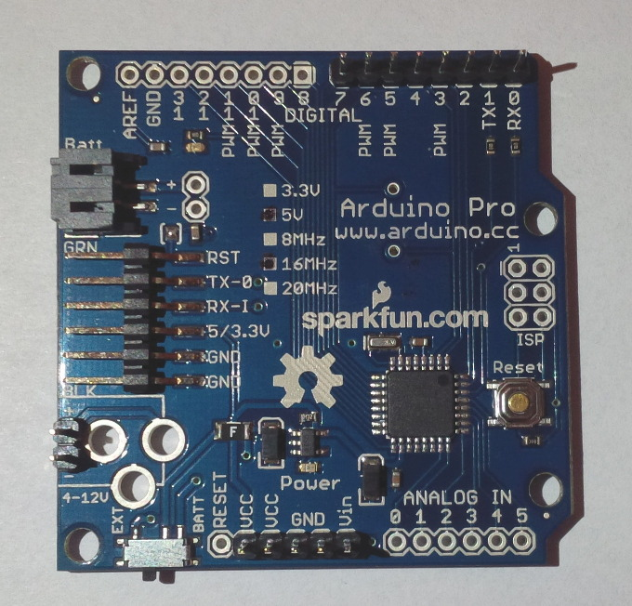Zdjęcie 2: Platforma sprzętowa Arduino Pro 328 5V 16MHz (zdjęcie: Piotr Banaszkiewicz).

Moduł B
Jest to moduł, który został zamontowany w samochodzie. Jako platformę użyte zostało ponownie Arduino Pro 328 5V 16MHz [3] (zob. Zdjęcie 2). Podstawowa funkcja, tj. odłączanie i załączanie silnika elektrycznego, odbywa się za pomocą stycznika SW60-5 brytyjskiej firmy Albright (zob. Zdjęcie 3).

Zasilanie
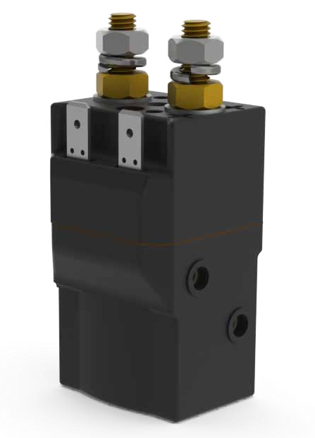Zdjęcie 3: Render 3D stycznika SW60-5 (źródło: dokumentacja producenta).
Obydwa moduły sprzętowe są zasilane z powerbanków Solo5 10000 mAh firmy Romoss. Posiadają one wbudowane różne zabezpieczenia, m.in.: natężeniowe (dla zachowania żywotności), temperaturowe czy zwarciowe (ang. short-circuit). Mają również układ, który wyłącza powerbank w sytuacji, gdy prąd ładowania jest bardzo niewielki.
Moduły A i B pobierają bardzo niewiele prądu (zmierzone: między 20 a 50 mA), więc aby powstrzymać powerbanki przed rozłączaniem zwarto masę i źródło energii czterema rezystorami 330Ω wpiętymi równolegle. Skutkuje to:
- większym poborem prądu, dzięki czemu powerbanki się nie wyłączają,
- nagrzewaniem rezystorów (z prawa Ohma: , gdzie to zmierzone napięcie na rezystorze, a to przybliżona rezystancja nagrzanego rezystora), a więc w przypadku czterech rezystorów położonych bardzo blisko siebie mamy około wydzielanej mocy w tym miejscu.
Ponadto banki energii umożliwiają jednoczesne ładowanie jak i rozładowywanie, tzn. jest możliwe wpięcie źródła zasilania na wejście powerbanku, jak i obciążenia na jego wyjście. Dzięki temu powerbank zasilający moduł B można ładować z portu USB znajdującego się w samochodzie.
Sama pojemność 10000mAh teoretycznie pozwala na zasilanie układu pobierającego 100mA przez 100 godzin lub układu pobierającego 200mA przez 50 godzin. Każdy z modułów A i B po obciążeniu przez rezystory pobierał między 100 a 200 mA. Poziom naładowania powerbanków można obserwować na ich diodowych wkaźnikach.

Komunikacja
Do komunikacji wykorzystano parę modułów radiowych HC-12 433 MHz [4], które łączą się z platformami sprzętowymi za pomocą łącza szeregowego. Prędkość komunikacji takiego modułu w powietrzu wynosi 5000bps, czyli typowe pakiety przesyłane przez system (zob. rozdział 2.2.2), mające rozmiar są przesyłane w ułamku sekundy.

Obudowy
Wydrukowane w drukarce 3D.

Schematy połączeń
Symboliczny sposób połączenia modułu A, wejścia zasilającego USB oraz transceivera radiowego został przedstawiony na Schemat 1.
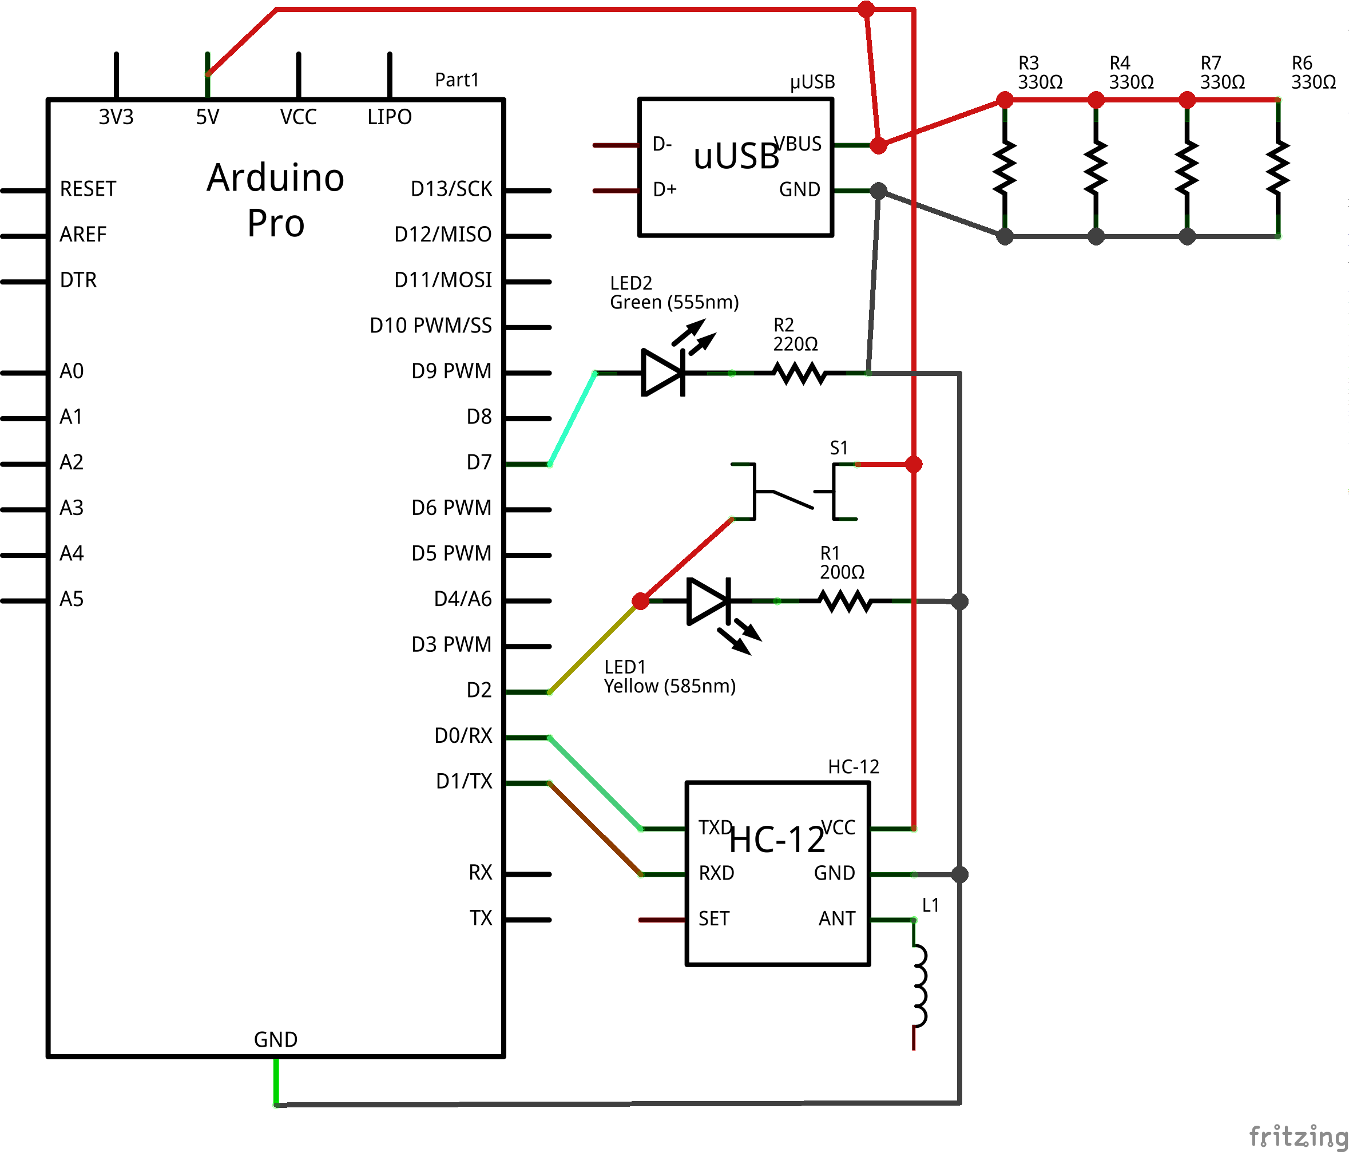Schemat 1: Schemat połączeń modułu A wygenerowany w programie Fritzing (opracowanie własne).
Bardzo podobnie wygląda symboliczny schemat połączeń modułu B, z tym że on dodatkowo steruje przekaźnikiem (Schemat 2).

Odłączanie i załączanie silnika samochodu
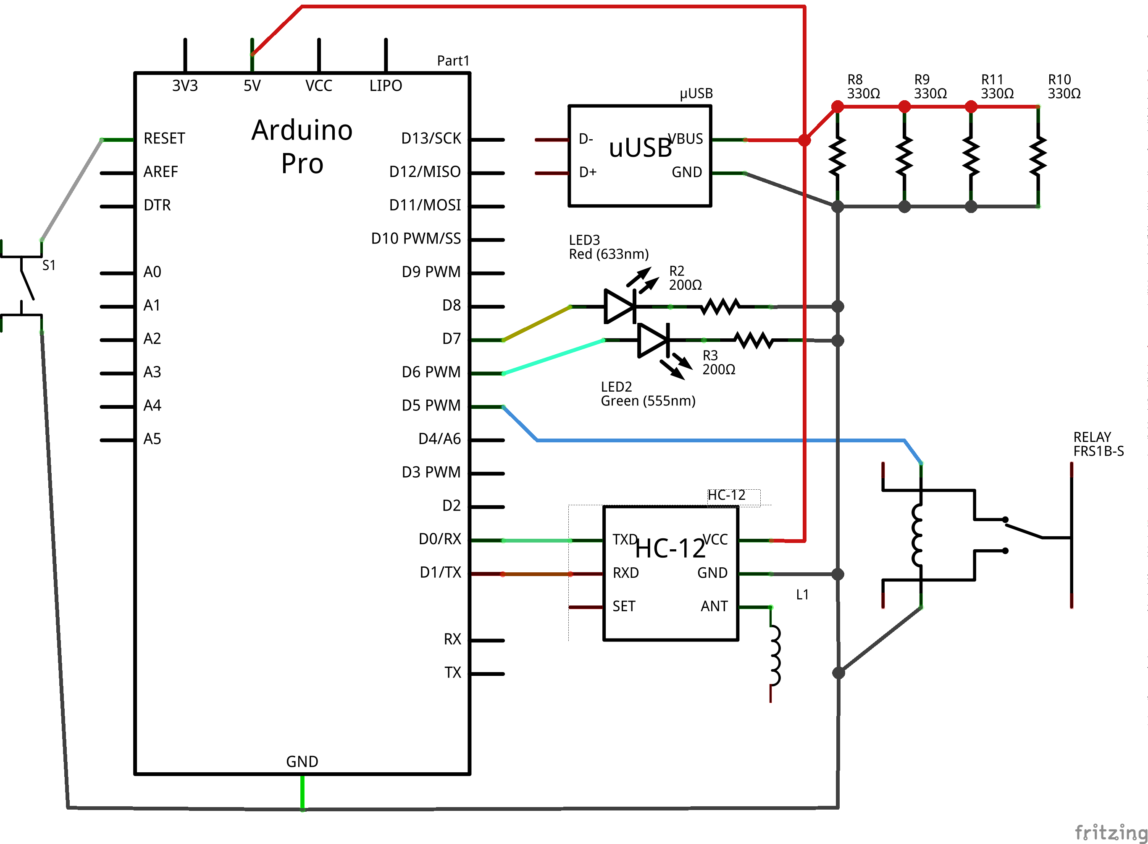Schemat 2: Schemat połączeń modułu B wygenerowany w programie Fritzing (opracowanie własne).
Pomiędzy kabel z zasilaniem a moduł zasilający silnik samochodu został wpięty przekaźnik TUTAJNAZWA (zdjęcie). Jest to przekaźnik typu Normally Open (ang. domyślnie otwarty), tzn. bez podania zasilania na jego cewkę silnik nie będzie zasilany. Przekaźnik jest sterowany wyjściem z modułu B (zob. element „RELAY” na Schemat 2).

Prototyp
Zdjęcie 4 przedstawia prototypy modułu A (większa płytka stykowa) i modułu B (mniejsza płytka stykowa). Przekaźnik do modułu B nie został podłączony; jego rolę pełni zielona dioda na platformie Arduino Pro.

Opis części programowej
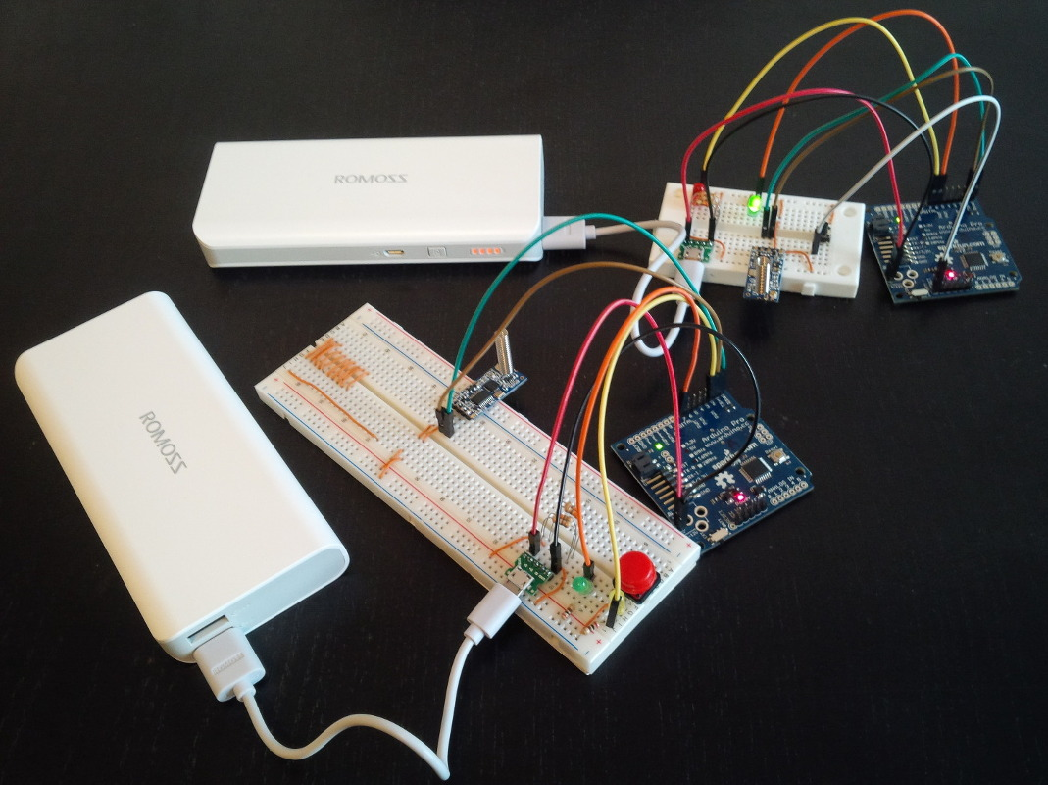Zdjęcie 4: Prototypy modułów A i B (zdjęcie: Piotr Banaszkiewicz).
W tym rozdziale opisano m.in. logikę, algorytmy i struktury danych wykorzystywane przez programy modułów A i B.

Schematy cykli-działań
Poniższe schematy reprezentują logikę, zdarzenia oraz czynności, jakimi posługują się moduły A i B.
Dokładny opis pakietów danych oraz momenty, w których są przesyłane, znajduje się w rozdziale 2.2.2.

Schemat 3: Graf cykli-działań dla modułu A (opracowanie własne).
Start
Wysłanie danych
aktywacyjnych
Odebranie
odpowiedzi
Dostępna
odpowiedź
Poprawne działanie,
zwiększenie licznika
Poprawna
odpowiedź
Wysłanie
danych
Co 1 sekundę
Niepoprawna
odpowiedź
Tryb
STOP
Naciśnięcie przycisku „STOP”
Wysłanie
sygnału „STOP”

Co 0.5 sekundy
Oczekiwanie
przez 1s
Schemat 4: Graf cykli-działań dla modułu B (opracowanie własne).
Start
Oczekiwanie na
dane aktywacyjne
Co 1 sekundę
Odpowiedź na
dane aktywacyjne
Poprawne
dane aktywacyjne
Poprawne
działanie
STOP
awaryjny
Odebranie danych
Co 1 sekundę
Zwiększ
licznik błędów

Nie powiodło się
Zwiększenie licznika,
wyzerowanie
licznika błędów

Powiodło się
Sygnał „STOP”

Wewnętrzny licznik
niezgodny z danymi

Licznik błędów != 1

Naciśnięcie
przycisku „RESET”

Licznik błędów == 1

Format pakietów
Każdy pakiet ma długość 4 bajtów:

Gdzie:
- : bajt „emergency”. Jeżeli jego wartość to 0xFF, to moduł B ma natychmiast przejść do trybu awaryjnego. W praktyce oznacza to, że operator wcisnął przycisk „STOP” modułu A.
- : 2 bajty zapisujące wartość liczbową licznika modułu A (typ bez znaku, 16 bitów).
- : bajt stopu, jego wartość zawsze ma być równa 0x00.
Istnieją 2 pakiety specjalne przesyłane między modułami A i B w celu synchronizacji i rozpoczęcia działania:
- pakiet danych aktywacyjnych wysyłany przez moduł A: 0xFFFFFF00,
- pakiet odpowiedzi na dane aktywacyjne wysyłany przez moduł B: 0x11FFFF00,
- ponadto każdy pakiet danych wysyłany przez moduł A już po odebraniu odpowiedzi na dane aktywacyjne zawiera bajt „emergency” ustawiony na wartość 0x22 – za wyjątkiem sytuacji, w której moduł A żąda od modułu B przejścia w tryb awaryjny; wtedy ten bajt ustawiony jest na wartość 0xFF.
Przykładowe pakiety:
- 0x223F0E00: moduł A wysyła informację o braku konieczności przejścia w tryb awaryjny oraz o wartości licznika (16142),
- 0xFFA37800: moduł A wysyła informację o przejściu w tryb awaryjny oraz o ostatniej wartości licznika (41848).

Maszyna stanów
Oprogramowanie modułów A i B wykorzystuje proste maszyny stanów [5].
Stany modułu A:
- CONNECTING: wysyłanie pakietu danych aktywacyjnych co 1 sekundę, oczekiwanie na odpowiedź,
- PING: wysyłanie obecnej wartości licznika co 1 sekundę, zwiększanie wartości licznika,
- STOP: wysyłanie ostatniej wartości licznika oraz ustawionego bajtu „emergency” co 0.5 sekundy.
Stany modułu B:
- WAIT: oczekiwanie na przyjście pakietu danych aktywacyjnych; odesłanie na niego odpowiedzi,
- RUN: zwiększanie wewnętrznego licznika, odbieranie wartości licznika modułu A, porównywanie obu liczników, sprawdzanie bajtu „emergency”,
- STOP: podtrzymywanie wyłączenia zasilania.
Warunki przejścia między stanami modułu A:
- CONNECTING → PING: gdy pakiet odpowiedzi na dane aktywacyjne wysłany przez moduł B to 0x11FFFF00,
- PING → STOP: gdy operator wciśnie przycisk „RESET”.
Warunki przejścia między stanami modułu B:
- WAIT → RUN: gdy pakiet danych aktywujących wysłany przez moduł A to 0xFFFFFF00,
- RUN → STOP: gdy jeden z warunków jest spełniony:
  - bajt „emergency” w przychodzącym pakiecie ma wartość 0xFF,
  - licznik wewnętrzny ma wartość różną od wartości licznika wysłanej przez moduł A w przychodzącym pakiecie,
  - przez 3 sekundy nie nadeszły żadne dane od modułu A.

Panel operatorski
Obydwa moduły systemu ESAV zawierają minimalny interfejs dla użytkownika. Składa się on odpowiednio z:
- dla modułu A:
  - przycisk „STOP” wywołujący przerwanie wewnętrzne platformy Arduino i w konsekwencji wysłanie polecenia przejścia do trybu awaryjnego,
  - przycisk „RESET” do łatwiejszego restartu urządzenia,
  - zieloną diodę informującą o wysyłaniu danych przez port szeregowy,
  - żółtą diodę włączającą się w momencie naciśnięcia przycisku „STOP” (spełnia ona funkcję wizualnego sprzężenia zwrotnego dla użytkownika),
- dla modułu B:
  - przycisk „RESET” do łatwiejszego restartu urządzenia,
  - zieloną diodę informującą o poprawnym trybie pracy (stan „RUN”),
  - czerwoną diodę informującą o oczekiwaniu na dane wejściowe (szybka pulsacja) lub o przejściu w tryb awaryjny (ciągłe świecenie).

Szyfrowanie komunikacji
Pomysł: tabele A ↔ B, przesuwny rejestr B (enigma).

Opis programowania Arduino

Opis kabla do programowania Arduino

Zakres zrealizowanych wymagań
W poniższej tabeli zestawiono założenia projektu wyszczególnione w rozdziale wraz z informacją o ich spełnieniu (bądź wytłumaczeniem dlaczego nie zostały spełnione) oraz odnośnikiem do rozdziału zawierającego bardziej szczegółowe informacje na temat danej funkcjonalności.
Tabela 1: Macierz śledzenia wymagań (ang. requirements traceability matrix [1]).
Numer wymagania | Wymagane? | Spełnione? | Jak? (Jeśli niespełnione: Dlaczego?) | Ref.
1.2.1 | Tak | Tak | Przekaźnik typu NO. | 2.1.7
1.2.2. | Tak | Tak | Oprogramowanie modułów A i B. | 2.2.1
1.2.3. | Tak | Tak | Przekaźnik typu NO oraz oprogramowanie modułu B. | 2.2.3
1.2.4. | Tak | Tak | Oprogramowanie modułu B. | 2.2.3
1.2.5. | Tak | Tak | Oprogramowanie modułu B. | 2.2.3
1.2.6. | Tak | Tak | Oprogramowanie modułów A i B. | 2.2.3
1.2.7. | Tak | Tak | Podpięcie przycisku „RESET” do pinu RESET modułu B. | 2.2.4
1.2.8. | Tak | Tak | Przekaźnik typu NO. | 2.1.7
1.2.9. | Nie | Nie | Zakupione powerbanki umożliwiają ładowanie podczas używania ich, jednakże to w gestii użytkownika jest korzystanie z tej możliwości. | 2.1.3
1.3.1. | Tak | Tak | Powerbanki powinny teoretycznie zapewnić zasilanie przez około 50–100 godzin. | 2.1.3
1.3.2. | Tak | Tak | Prędkość przesyłania danych między modułami HC-12 wynosi 5000bps. | 2.1.4
1.3.3. | Tak | Tak | Przetestowano.
1.3.4. | Tak | Tak | Przetestowano.
1.4.1. | Tak | Tak | Moduł B odłącza zasilanie modułu, który bezpośrednio zasila silnik samochodu. | 2.1.7
1.4.2. | Nie | Nie | Zakupione powerbanki umożliwiają ładowanie podczas używania ich, jednakże to w gestii użytkownika jest korzystanie z tej możliwości. | 2.1.3
1.5.1. | Tak | Tak | Moduł B ma wbudowane zabezpieczenia gaszące.
1.5.2. | Nie | Tak | Komunikacja pomiędzy modułami polega na wymianie szyfrowanego licznika.
1.6.1. | Tak | Nie | Powerbanki same monitorują poziom naładowania. | 2.1.3
1.6.2. | Tak | Tak | Spełnione dosłownie. | 2.2.4
1.6.3. | Tak | Tak | Spełnione dosłownie. | 2.2.4
1.6.4. | Tak | Tak | Spełnione dosłownie. | 2.2.4
1.6.5. | Tak | Nie | Powerbanki same monitorują poziom naładowania. | 2.1.3
1.6.6. | Tak | Tak | Spełnione dosłownie. | 2.2.4
1.6.7. | Tak | Tak | Spełnione dosłownie.
1.6.8. | Tak | Tak | Wysłanie pakietu danych jest rozumiane jako „PING”. | 2.2.2
1.6.9. | Tak | Tak | Opisane w formacie pakietów. | 2.2.2
1.6.10. | Nie | Nie | Niewymagane. | —

Podsumowanie
Opis.

Podsumowanie pracy i wnioski końcowe

Wykaz literatury
1: Hughes, J. M., Real World Instrumentation with Python, 2010
2: Goyal, Sadhna, Major Seminar On Feature Driven Development, 2008
3: , Arduino - ArduinoProBoard,
4: , HC-12 Wireless Serial Port Communication Module, User Manual v1.18,
5: Bromirski, Jerzy, Teoria automatów, 1969
PDFY do układów, dokumentacja języka programowania arduino, szyfrowanie XORem

Indeksy

Indeks tabel
Tabela 1: Macierz śledzenia wymagań (ang. requirements traceability matrix [JMH10]). 21

Indeks zdjęć
Zdjęcie 1: Samochód elektryczny udostępniony przez firmę Delphi (zdjęcie: Piotr Banaszkiewicz). 5
Zdjęcie 2: Platforma sprzętowa Arduino Pro 328 5V 16MHz (zdjęcie: Piotr Banaszkiewicz). 11
Zdjęcie 3: Render 3D stycznika SW60-5 (źródło: dokumentacja producenta). 12
Zdjęcie 4: Prototypy modułów A i B (zdjęcie: Piotr Banaszkiewicz). 16

Indeks schematów
Schemat 1: Schemat połączeń modułu A wygenerowany w programie Fritzing (opracowanie własne). 14
Schemat 2: Schemat połączeń modułu B wygenerowany w programie Fritzing (opracowanie własne). 15
Schemat 3: Graf cykli-działań dla modułu A (opracowanie własne). 17
Schemat 4: Graf cykli-działań dla modułu B (opracowanie własne). 18

W praktyce pojemność 10000mAh jest nieosiągalna, gdyż powerbanki posiadają mechanizmy wydłużające ich żywotność; polega to na ładowaniu akumulatorów powerbanku tylko do pewnego stopnia.

